РОССИЙСКАЯ ФЕДЕРАЦИЯ
АДМИНИСТРАЦИЯ НОВОРОССИЙСКОГО СЕЛЬСОВЕТА
РУБЦОВСКОГО РАЙОНА АЛТАЙСКОГО КРАЯ

ПОСТАНОВЛЕНИЕ

08.07.2019 № 14
п. Новороссийский

Об утверждении реестра, схемы размещения мест (площадок) накопления твердых коммунальных отходов, расположенных на территории Новороссийского сельсовета

Руководствуясь ч. 3 ст.14 Федерального закона от 06.10.2003 г. № 131-ФЗ «Об общих принципах организации местного самоуправления в Российской Федерации», ч. 4 ст. 13.4 Федерального закона от 24.06.1998 № 89-ФЗ «Об отходах производства и потребления», Постановлением Правительства РФ от 31.08.2018 № 1039 «Об утверждении Правил обустройства мест (площадок) накопления твердых коммунальных отходов и ведения их реестра», Решением Собрания депутатов Новороссийского сельского поселения от 29.11.2013 г. № 21 «Об утверждении «Правил благоустройства и содержания территории Новороссийского сельского поселения»

ПОСТАНОВЛЯЮ:

- Утвердить реестр, схему размещения мест (площадок) накопления твердых коммунальных отходов (приложение №1,2).
- Настоящее постановление вступает в силу со дня его официального опубликования (обнародования).
- Контроль за исполнением настоящего постановления оставляю за собой.

Глава сельсовета В. С. Ворожбит

Приложение № 1 к
Постановлению Новороссийского
сельсовета № 14 от 08.07.2019
РЕЕСТР МЕСТ (ПЛОЩАДОК) НАКОПЛЕНИЯ ТВЕРДЫХ КОММУНАЛЬНЫХ ОТХОДОВ НА ТЕРРИТОРИИ МУНИЦИПАЛЬНОГО ОБРАЗОВАНИЯ НОВОРОССИЙСКИЙ СЕЛЬСОВЕТ
№ | Данные о нахождении  мест (площадок)  накопления твердых  коммунальных отходов | Данные о технических характеристиках мест  (площадок) накопления твердых коммунальных  отходов |  |  |  | Данные о  собственниках мест  (площадок)  накопления твердых  коммунальных  отходов* | Данные об источниках  образования твердых  коммунальных отходов,  которые складируются  в местах (на  площадках) накопления  твердых коммунальных  отходов
п/п
 |  | Покрытие | Площадь, кв.м. | Кол-во  размещенных  контейнеров,  бункеров, | Кол-во  планируемых  к размещению  контейнеров,
 |  |  |  | шт., их объём, м³ | бункеров,  шт., их  объём
1 | 2 | 3 | 4 | 5 | 6 | 7 | 8
1 | Рубцовский район, , п. Новороссийский, ул. Рубцовская | грунтовое | 0 | 0/0,75 | По схеме обращения с отходами 4/0,75 | Муниципальное образование | Жители улицы Рубцовская
2 | Рубцовский район, , п. Новороссийский, ул. Гагарина | грунтовое | 0 | 0/0,75 | По схеме обращения с отходами 3/0,75 | Муниципальное образование | Жители улицы Гагарина
3 | Рубцовский район, , п. Новороссийский, ул. Садовая | грунтовое | 0 | 0/0,75 | По схеме обращения с отходами 4/0,75 | Муниципальное образование | Жители улицы Садовая
4 | Рубцовский район, , п. Новороссийский, ул. Молодежная | грунтовое | 0 | 0/0,75 | По схеме обращения с отходами 5/0,75 | Муниципальное образование | Жители улицы Молодежная
5 | Рубцовский район, , п. Новороссийский, ул. Юбилейная | грунтовое | 0 | 0/0,75 | По схеме обращения с отходами 3/0,75 | Муниципальное образование | Жители улицы Юбилейная
6 | Рубцовский район, , п. Шмидта, ул. Степная | грунтовое | 0 | 0/0,75 | По схеме обращения с отходами 3/0,75 | Муниципальное образование | Жители улицы Степная
7 | Рубцовский район, , п. Аксёновка, ул. Луговая | грунтовое | 0 | 0/0,75 | По схеме обращения с отходами 2/0,75 | Муниципальное образование | Жители улицы Луговая
Приложение № 2 к
Постановлению Новороссийского
сельсовета № 14 от 08.07.2019

СХЕМА РАЗМЕЩЕНИЯ МЕСТ (ПЛОЩАДОК) НАКОПЛЕНИЯ ТВЕРДЫХ КОММУНАЛЬНЫХ ОТХОДОВ
НА ТЕРРИТОРИИ МУНИЦИПАЛЬНОГО ОБРАЗОВАНИЯ НОВОРОССИЙСКИЙ СЕЛЬСОВЕТ
Схема выполнена в масштабе 1:2000
п. Новороссийский
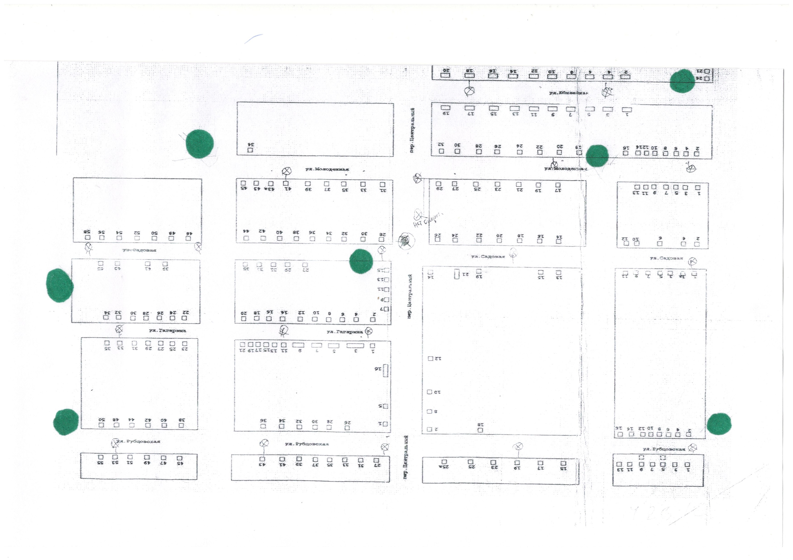
п. Шмидта
____________________ ул. Степная __________________________________________

п. Аксеновка
____________________ ул. Луговая __________________________________________

